**T.C.**

**BARTIN VALİLİĞİ**

**Fuat Sezgin Mesleki ve Teknik Anadolu Lisesi**

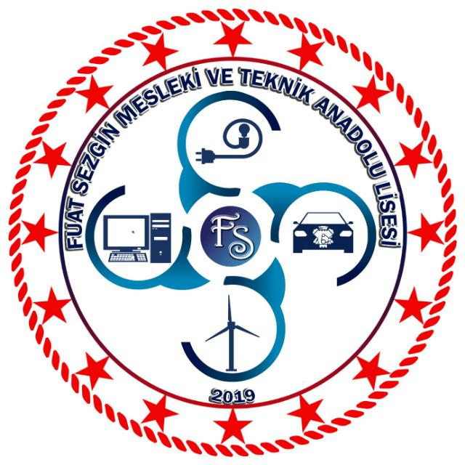

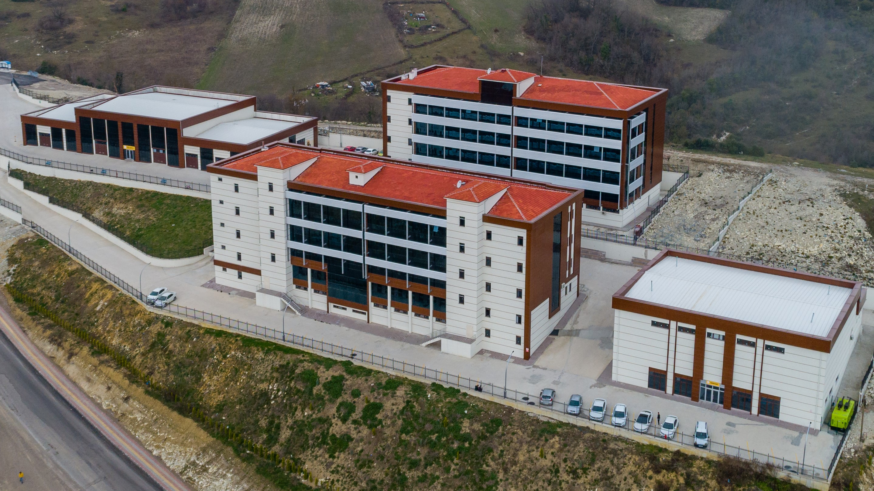

2023-2024

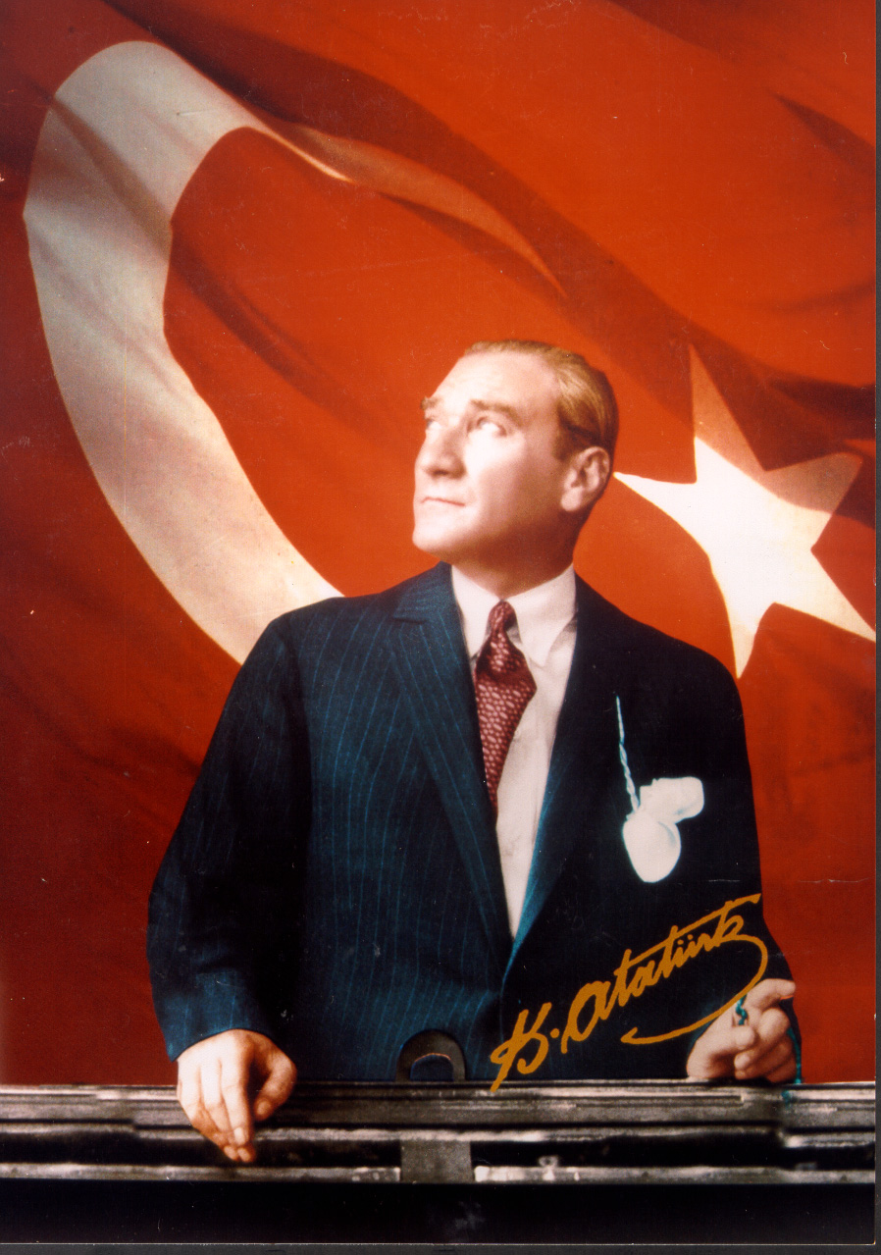

*Eserinin Üzerinde İmzası Olmayan Yegâne Sanatkâr*

*Öğretmendir.*

**İSTİKLAL MARŞI**

Korkma, sönmez bu şafaklarda yüzen al sancak;  
Sönmeden yurdumun üstünde tüten en son ocak.  
O benim milletimin yıldızıdır, parlayacak;  
O benimdir, o benim milletimindir ancak.

Çatma, kurban olayım, çehreni ey nazlı hilal!  
             Kahraman ırkıma bir gül! Ne bu şiddet, bu celâl?  
             Sana olmaz dökülen kanlarımız sonra helâl...  
             Hakkıdır, Hakk'a tapan, milletimin istiklâl!  
  
Ben ezelden beridir hür yaşadım, hür yaşarım.  
Hangi çılgın bana zincir vuracakmış? Şaşarım!  
Kükremiş sel gibiyim, bendimi çiğner, aşarım.  
Yırtarım dağları, enginlere sığmam, taşarım.  
  
             Garbın âfâkını sarmışsa çelik zırhlı duvar,  
             Benim iman dolu göğsüm gibi serhaddim var.  
             Ulusun, korkma! Nasıl böyle bir imanı boğar,  
             'Medeniyet!' dediğin tek dişi kalmış canavar?  
  
Arkadaş! Yurduma alçakları uğratma, sakın.  
Siper et gövdeni, dursun bu hayâsızca akın.  
Doğacaktır sana va'dettiği günler Hakk'ın...  
Kim bilir, belki yarın, belki yarından da yakın.  
  
             Bastığın yerleri "toprak!" diyerek geçme, tanı:  
             Düşün altındaki binlerce kefensiz yatanı.  
             Sen şehit oğlusun, incitme, yazıktır, atanı:  
             Verme, dünyaları alsan da, bu cennet vatanı.  
  
Kim bu cennet vatanın uğruna olmaz ki fedâ?  
Şühedâ fışkıracak toprağı sıksan, şühedâ!  
Cânı, cânânı, bütün varımı alsın da Hüda,  
Etmesin tek vatanımdan beni dünyada cüdâ.  
  
             Ruhumun senden, İlâhi, şudur ancak emeli:  
             Değmesin mabedimin göğsüne nâmahrem eli.  
             Bu ezanlar-ki şahadetleri dinin temeli-  
             Ebedî yurdumun üstünde benim inlemeli.  
  
O zaman vecd ile bin secde eder -varsa- taşım,  
Her cerîhamdan, İlâhi, boşanıp kanlı yaşım,  
Fışkırır  ruh-ı mücerred gibi yerden na’şım;  
O zaman yükselerek arşa değer belki başım.  
  
             Dalgalan sen de şafaklar gibi ey şanlı hilâl!  
             Olsun artık dökülen kanlarımın hepsi helâl.  
             Ebediyen sana yok, ırkıma yok izmihlâl:  
             Hakkıdır, hür yaşamış, bayrağımın hürriyet;  
             Hakkıdır, Hakk'a tapan milletimin istiklâl!

**Mehmet Akif ERSOY**

**GENÇLİĞE HİTABE**

**Ey Türk gençliği !**

Birinci vazifen, Türk istiklâlini, Türk Cumhuriyeti'ni, ilelebet muhafaza ve müdafaa etmektir. Mevcudiyetinin ve istikbalinin yegâne temeli budur. Bu temel, senin en kıymetli hazinendir. İstikbalde dahi, seni bu hazineden mahrum etmek isteyecek dahilî ve harici bedhahların olacaktır. Bir gün, istiklâl ve Cumhuriyet'i müdafaa mecburiyetine düşersen, vazifeye atılmak için, içinde bulunacağın vaziyetin imkân ve şerâitini düşünmeyeceksin! Bu imkân ve şerâit, çok namüsait bir mahiyette tezahür edebilir. İstiklâl ve Cumhuriyetine kastedecek düşmanlar, bütün dünyada emsali görülmemiş bir galibiyetin mümessili olabilirler. Cebren ve hile ile aziz vatanın bütün kaleleri zaptedilmiş, bütün tersanelerine girilmiş, bütün orduları dağıtılmış ve memleketin her köşesi bilfiil işgal edilmiş olabilir. Bütün bu şerâitten daha elîm ve daha vahim olmak üzere, memleketin dahilinde, iktidara sahip olanlar gaflet ve dalâlet ve hattâ hıyanet içinde bulunabilirler. Hattâ bu iktidar sahipleri, şahsî menfaatlerini, müstevlîlerin siyasi emelleriyle tevhid edebilirler. Millet, fakr ü zaruret içinde harap ve bîtap düşmüş olabilir.

Ey Türk istikbalinin evlâdı! İşte, bu ahval ve şerâit içinde dahi vazifen, Türk istiklâl ve Cumhuriyetini kurtarmaktır!

**Muhtaç olduğun kudret,**

**damarlarındaki asil kanda mevcuttur!**



**İÇİNDEKİLER**

Kurumun Kimlik Bilgileri ……………………………………………………………………………………………….3

**Kurumun Genel Özellikleri 6**

**Okulun Tarihçesi …………………………………………………………………………………………………………7**

**Bina ve Arsa Bilgileri……………………………………………………………………………………………………8**

**Bina Kullanımı …………………………………………………………………………………………………………… 9**

Öğretmen Norm Kadro Bilgileri… 10

Personel Bilgileri …………………………………………………………………………………………………………..11

**Öğrenci Bilgileri………………………………………………………………………………………………………….12**

**Kurumun Başarıları……………………………………………………………………………………………………17**

**Gelir-Gider Durumu…………………………………………………………………………………………………..17**

**Teknolojik Düzey.……………………………………………………………………………………………………… 18**

**Yürütülen Projeler ……………………………………………………………………………………………………..19**

**Yürütülen Projeler ……………………………………………………………………………………………………..20**

**Döner Sermaye Çalışmaları…………………………………………………………………………………………21**

**Kurumun Sorunları ve Çözüm Önerileri………………………………………………………………………22**

*Misyonumuz Vizyonumuz Eğitim-Temel Değerlerimiz:*



**MİSYONUMUZ:**

**Türkiye’nin geleceğinde etkin rol oynayan, yenilikçi, öncü, mesleki ve teknik eğitimin endüstri ile iç içe olduğu bir eğitim kurumu olmaktır..**

**VİZYONUMUZ**

**Ahlaki ve kültürel değerleri benimseyen; mesleki beceri ve akademik konusunda tam donanımlı, farklı düşüncelere saygılı, ekip çalışmasına yatkın ve hedefleri olan bireyler yetiştirmektir.**

**TEMEL DEĞERLERİMİZ**

* **Eğitimi; öğrenciyi merkeze alarak gerçekleştiririz,**
* **Başarıya inanarak, bu yönde bir çalışma azmi ve ortamı yaratmaya uğraşırız,**
* **Verimli çalışmaya inanır ve sorumluluk üstleniriz,**
* **Birbirimize ve öğrencilerimize bir birey olarak güvenir, saygı duyarız,**
* **Değişimin yanında geçmişteki değerlerimizi de koruruz,**
* **Görev dağılımı ve hizmet sunumunda adil oluruz,**
* **Görevlerimizi yerine getirirken objektif davranırız,**
* **Eğitime yapılan yatırımı kutsal sayar, her türlü desteği veririz.**

1. **KURUM KİMLİK BİLGİLERİ**

|  |  |
| --- | --- |
| **Kurum Adı** | Fuat Sezgin Mesleki ve Teknik Anadolu Lisesi |
| **Kurum Türü** | Mesleki Ortaöğretim |
| **Kurum Kodu** | 766388 |
| **Öğrenci Sayısı** | 582 |
| **Öğretim Şekli** | X Normal (Tam gün Tam Yıl) |
| **Okulun Hizmete Giriş Tarihi** | 2019 |
| **KURUM İLETİŞİM BİLGİLERİ** | |
| **Kurum Telefonu/Fax** | Okul Tel:0 378 502 12 32 Fax.0378 502 12 36 |
| **Kurum Web Adresi** | **http://bartinfuatsezginmtal.meb.k12.tr/** |
| **Kurum Adresi** | **OKUL**  : Şiremirtabaklar Mahallesi İspala Caddesi No:15  BARTIN |
| **Kurum Müdürü** | Ahmet ÖKSÜZOĞLU |
| **Müdür Yardımcıları** | Fevzi ARSLAN  Gökhan AKTOP  Berna KALAYCI  KORAY ÖZKAN  Murat KAMBUR  Veyis KARAYEL |
| **Alan Şefleri** | **Elektrik Elektronik Teknolojisi Alanı** :İbrahim İNEL  **Motorlu Araçlar Teknolojis** :Hüseyin GÜNGÖR  **Bilişim Teknolojileri Alanı** :İsmail GÜVERCİN  **Yenilenebilir Enerji Tek.Alanı** :İzzet TOKUŞOĞLU  **Kimya Teknoloisi Alanı:** Hasan KOÇOĞLU |

1. **GENEL ÖZELLURUMGENEL ÖZELLİKLUMUN GENEL ÖZELLİKLERİ**
2. **KURUMUN GENEL ÖZELLİKLERİ**

**1-OKULUN TARİHÇESİ**

Okulumuz Bakanlığımızın 19.07.2019 tarih ve 13689773 sayılı Olur’ ları ile  2019-2020 Öğretim yılında Fuat Sezgin Mesleki ve Teknik Anadolu Lisesi adıyla 15 000 metrekare alan içerisinde 24 derslikli Ana bina, 11 Atelye 8 Labaratuvarlı Atelye Binası, 9 Atelye 1 Labaratuvarlı Motor Araçlar Teknolojisi Binası ve Altında 200 kişilik yemekhanesi iolan Kapalı Spor Salonu ile birlikte Anadolu Meslek Programında Motorlu Araçlar Teknolojisi , Bilişim Teknolojileri ve Yenilenebilir Enerji Teknolojileri Alanlarında yabancı dili İngilizce olarak eğitim ve öğretime başlamıştır. Bartın Mesleki ve Teknik Anadolu Lisesinde bu alanlarda öğrenim 10, 11 ve 12.sınıf öğrencileri okulumuza nakledilmiştir.

Bakanlığımızın03.10.2019 tarih ve 18873998 sayılı Olur’ları ile Bartın Mesleki ve Teknik Anadolu Lisesi bünyesinde bulunan Elektrik Elektronik Teknolojisi Alanının Anadolu Meslek, Anadolu Teknik ve Açık Meslek programları okulumuz bünyesine nakledilmiştir. Okulumuz Anadolu Teknik Programı Elektirik Elektronik Alanı Merkezi Sınavla Öğrenci almaktadır.

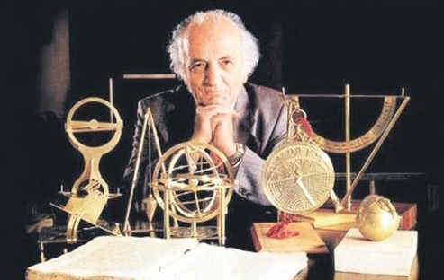**OKULMUZA ADINI VEREN FUAT SEZGİN KİMDİR?**

Bitlis'te 24 Ekim 1924'te dünyaya gelen Fuat Sezgin, İstanbul Üniversitesi Şarkiyat Araştırmaları Enstitüsünde alanında en tanınmış uzmanlardan Alman şarkiyatçı Helmut Ritter'in tavsiyesi üzerine İslam bilimlerine yöneldi ve 1951'de İstanbul Üniversitesi Edebiyat Fakültesini bitirdikten sonra Arap Dili ve Edebiyatı üzerinde doktora yaptı.

"Buhari'nin Kaynakları" konulu doktora tezini tamamlayan Sezgin, bu çalışmasıyla hadis kaynağı olarak İslam kültüründe önemli yere sahip Buhari'nin, bilinenin aksine sözlü kaynaklara değil yazılı kaynaklara dayandığı tezini ortaya attı.

Sezgin, Türkiye'de 1960'ta askeri darbenin iktidara getirdiği hükümet tarafından hazırlanan ve 147 akademisyenin üniversitelerden men edildiği listede kendi adının da bulunması üzerine Türkiye'den ayrılarak Frankfurt Üniversitesinde çalışmalarına devam etti.

İnsanlık tarihinin başlangıcından bugüne kadar sahasında yazılan en kapsamlı eser olan Arap-İslam Bilim Tarihi'nin ilk cildini 1967'de tamamlayan Sezgin, 17 ciltten oluşan eserin 18. cildini yazıyordu. Sezgin, Süryanice, İbranice, Latince, Arapça ve Almanca da dahil 27 dili çok iyi derecede biliyordu.

* Kültür ve Turizm Bakanlığı 2016 Özel Ödülü'ne layık görüldü
* İstanbul İslam Bilim ve Teknoloji Müzesinin faaliyetlerini desteklemek amacıyla 2010'da Prof. Dr. Fuat Sezgin İslam Bilim Tarihi Araştırmaları Vakfı kuruldu.
* Fatih Sultan Mehmet Vakıf Üniversitesi bünyesinde kurulan Prof. Dr. Fuat Sezgin İslam Bilim Tarihi Enstitüsü ise 2013'te faaliyetlerine başladı.
* Uluslararası çeşitli akademilerin üyesi de olan Prof. Dr. Fuat Sezgin, yaşamı boyunca Kahire Arap Dili, Şam Arap Dili, Fas Rabat Kraliyet, Bağdat Arap Dili, Türkiye Bilimler akademileri şeref üyeliği de dahil olmak üzere çok sayıda önemli ödül ve nişana layık görüldü.
* Atatürk, Süleyman Demirel, Erciyes ve İstanbul üniversiteleri tarafından fahri doktora unvanı verilen Sezgin, Almanya Birinci Derece Federal Hizmet ve Almanya Üstün Hizmet madalyaları ile İran İslami Bilimler Kitap, Hessen Kültür, Cumhurbaşkanlığı Kültür ve Sanat Büyük ödüllerinin sahibi oldu. Sezgin'in öncülüğünde kurulan İstanbul İslam Bilim ve Teknoloji Tarihi Müzesi de üstün nitelikli eser ve ortaya konan özgün çalışmalardan dolayı kurum statüsünde Kültür ve Turizm Bakanlığı 2016 Özel Ödülü'ne layık görüldü.
* Türkiye Cumhurbaşkanı Recep Tayyip Erdoğan imzasıyla 6 Eylül 2018'de yayımlanan genelgeyle 2019 "Prof. Dr. Fuat Sezgin Yılı" ilan edildi.
* Ömrünü İslam bilim tarihine adayan Prof. Dr. Fuat Sezgin, 30 Haziran 2018'de hayatını kaybetti.

**Milli Eğitim Bakanlığı 19/07/2019 tarih 13689773 sayılı makam onayı ile Bartın-Fuat Sezgin Mesleki ve Teknik Anadolu Lisesi 2019-2020 Eğitim-Öğretim yılından itibaren faaliyete geçmiştir. Açılış Tarihi: 19/07/2019**

|  |  |
| --- | --- |
| 2-BİNA VE ARSA BİLGİLERİ | |
| İl | Bartın |
| İlçe | Merkez |
| Mahalle/Köy | Şiremirtabaklar |
| Cadde/Sokak | İspala |
| Dış Kapı No | 15-16-17 |
| Yapım Yılı | 2019 |
| Son Onarım Yılı | - |
| Deprem Güçlendirme | - |
| Blok Sayısı | 4 |
| Kat Adedi | 12 |
| Ada | 189 |
| Parsel | 5 |
| Tapu Alanı | 18.064,95 m² |
| Bina Oturma Alanı | 4,405,20 m² |
| Bina Kullanım Alanı | 15,347,92 m² |
| Okul Sahası Alanı (Mevcut durum bahçe Dahil) | 13.659,75 m² |
| Isınma Şekli | Doğalgaz |
| Pansiyon(Var/Yok) | Yok |
| Mülkiyet durumu | Maliye Hazinesi |

|  |  |  |  |  |  |  |  |  |  |  |
| --- | --- | --- | --- | --- | --- | --- | --- | --- | --- | --- |
| Derslik Sayısı | **Atelye ve Labaratuvar Sayısı** | | | | | | | | | Kapalı Spor Salonu |
| Elelktrik-Elektronik | | Motorlu Araçlar | | Bilişim Teknolojisi | | Yenileneblir Enerji | | Kimya Teknolojisi |
| Atl | Lab | Atl | Lab | Atl | Lab | Atl | Lab | Lab | 1 |
| 7 | 4 | 9 | 1 | 1 | 4 | 4 | | 1 |
| 26 | 11 | | 10 | | 5 | | 5 | | 1 | 1 |

|  |  |
| --- | --- |
| **YERLEŞİM ALANI : 15.000 m2** | |
| **Bina Adı** | **Bina Alanı (m2)** |
| Ana Bina | 1029 m2 |
| Atelyeler | 982,80 m2 |
| Motorlu Araçlar | 1590,33 m2 |
| Spor Salonu | 765,60 m2 |

|  |  |
| --- | --- |
| **3-BİNA KULLANIMI** | **SAYISI** |
| Aktif(Kullanımdaki Tüm) Derslik Sayısı - (Özel Eğitim, Hastane ve Anasınıfı Sınıfı HARİÇ) | 26 |
| Kütüphane Sayısı (Sınıf Kitaplıkları Hariç) | 1 |
| Spor Salonu Sayısı | 1 |
| Biyoloji Laboratuarı Sayısı | 1 |
| Fizik Laboratuarı Sayısı | 1 |
| Kimya Laboratuarı Sayısı | 1 |
| Arşiv | 1 |
| Atelye Sayısı (Kullanılan ve Kullanılmayanlar Dahil) | 32 |
| Büroda kullanılan bilgisayar sayısı | 7 |
| Danışma | 1 |
| Depo | 5 |
| Destek Eğitim Odası | 1 |
| Eğitim amaçlı kullanılan bilgisayar sayısı | 99 |
| Eğitim Araçları Odası | 1 |
| Fatih projesi kapsamında akıllı tahta sayısı | 62 |
| Grup Rehberliği Odası | 1 |
| Güvenlik Kamera Sayısı (Okul) | 55 |
| İbadet Amaçlı Kullanılan Oda Sayısı (Okul) | 2 |
| İdari İşler Odası | 2 |
| Jeneratör Sayısı (Okul) | 1 |
| Kantin Sayısı | 2 |
| Kantinde Çalışan Sayısı | 3 |
| Konferans Salonu Sayısı | 1 |
| Müdür Odası | 1 |
| Müdür Yardımcısı Odası | 4 |
| Öğretmenler Odası | 1 |
| Rehberlik Servisi Oda Sayısı | 1 |
| Toplantı Salonu | 1 |
| WC Sayısı (Okul) | 28 |
| Yemekhane Sayısı |  |

1. **PERSONEL BİLGİLERİ**

# **1-Öğretmen NORM Durumu**

|  |  |  |  |  |  |  |  |  |  |  |  |  |  |  |  |  |  |  |
| --- | --- | --- | --- | --- | --- | --- | --- | --- | --- | --- | --- | --- | --- | --- | --- | --- | --- | --- |
| **Sıra No** | **Branşı** | **Kadrolu Öğretmen Sayıları** | | | | | | **Geçiçi Görevli Öğretmen Sayıları** | | | | | | **TOPLAM** | | | **NORM** | **İHTİYAÇ** |
| **Kadrolu Öğretmen** | | | **Stajyer/** | | | **Asil** | | | **Ücretli** | | |
| **Sözleşmeli** | | |
| **K** | **E** | **T** | **K** | **E** | **T** | **K** | **E** | **T** | **K** | **E** | **T** | **K** | **E** | **T** |  |  |
| 1 | Beden Eğitimi | - | 3 | 3 |  |  |  |  |  |  |  |  |  |  | 3 | 3 | 3 | 0 |
| 2 | Elektrik Elektronik/Elektrik Teknolojisi Alanı | 0 | 7 | 7 |  |  |  |  |  |  |  |  |  | 0 | 8 | 8 | 8 | 0 |
| 3 | Elektrik Elektronik/Elektronik Teknolojisi Alanı | 0 | 5 | 5 |  |  |  |  |  |  |  |  |  |  | 4 | 4 | 5 | 0 |
| 4 | Motorlu Araçlar Teknolojisi | - | 3 | 3 |  |  |  |  |  |  |  | 1 | 1 |  | 4 | 4 | 7 | 4 |
| 5 | Bilişim Teknolojileri Alanı | - | 6 | 6 |  |  |  | - | - | - | 0 | 0 | 0 | 0 | 6 | 6 | 6 | 0 |
| 6 | Yenilenebilir Enerji Teknolojisi Alanı | - | 1 | 1 | - |  |  |  |  |  |  |  |  | - | 1 | 1 | 2 | 1 |
| 7 | Biyoloji | 1 | 1 | 2 |  |  |  |  | - | - |  |  |  | 1 | 1 | 2 | 2 | 0 |
| 8 | Felsefe | 2 | - | 2 |  |  |  |  | 0 |  | - | - | - | 2 | 0 | 2 | 2 | 0 |
| 8 | Fizik | 2 | 0 | 2 |  |  |  |  |  |  |  |  |  | 2 | 0 | 2 | 2 | 0 |
| 9 | Coğrafya | 2 | - | 2 |  |  |  |  |  |  |  |  |  | 2 | 0 | 2 | 2 | 0 |
| 10 | Din Kült. ve Ahl.Bil. | 1 | - | 1 |  |  |  |  | 0 | 0 | 2 | 0 | 2 | 3 | 0 | 3 | 4 | 3 |
| 11 | İngilizce | 3 | 1 | 4 |  |  |  |  |  |  |  |  |  | 3 | 1 | 4 | 4 | 0 |
| 12 | Matematik | 4 | 1 | 5 |  |  |  |  |  |  |  |  |  | 4 | 1 | 5 | 5 | 0 |
| 13 | Rehber Öğretmen | 1 | 1 | 2 |  |  |  |  |  |  |  |  |  | 1 | 1 | 2 | 2 | 0 |
| 14 | Tarih | 0 | 2 | 2 |  |  |  | 0 | 1 | 1 | 0 |  |  | 0 | 3 | 3 | 3 | 1 |
| 15 | Türk Dili ve Edebiyatı | 3 | 5 | 8 |  |  |  |  |  |  |  |  |  | 3 | 5 | 8 | 8 | 0 |
| 16 | Kimya |  | 2 | 2 |  |  |  | 1 | 1 | 2 | 1 | 0 | 1 | 2 | 3 | 5 | 4 | 2 |
| 17 | Özel Eğitim |  |  |  |  |  |  | 0 | 1 | 1 |  |  |  |  | 1 | 1 | 3 | 3 |
| **TOPLAM** | | **19** | **38** | **57** |  |  |  | **1** | **3** | **4** | **3** | **1** | **4** | **23** | **42** | **65** | **72** | **14** |

**2. KURUMDA ÇALIŞAN PERSONEL SAYISI**

|  |  |  |  |
| --- | --- | --- | --- |
| **GÖREVİ** | **K** | **E** | **TOPLAM** |
| Yönetici | 1 | 6 | 7 |
| Kadrolu Öğretmen | 19 | 37 | 57 |
| Kadrolu Görevlendirme Öğretmen | 1 | 3 | 4 |
| Ücretli Öğretmen | 3 | 1 | 4 |
| Memur | - | - | 0 |
| Teknisyen | - | 1 | 1 |
| Hizmetli | - | 0 | 0 |
| Sözleşmeli İşçi | 1 | 1 | 2 |
| Güvenlik Görevlisi |  | 0 | 0 |
| İGUP (İş Gücü Uyum Programı) | 11 | 0 | 11 |
| TYP Personeli | 0 | 0 | 0 |
| TOPLAM | 36 | 49 | 86 |

**3. KURUMDA ÇALIŞAN PERSONEL BİLGİLERİ**

|  |  |  |  |  |  |  |  |  |
| --- | --- | --- | --- | --- | --- | --- | --- | --- |
| ***Sıra*** | ***Adı-Soyadı*** | ***Branşı/Görevi*** |  |  | ***Sıra*** | ***Adı-Soyadı*** | ***Branşı*** |  |
| **1** | Ahmet ÖKSÜZOĞLU | Okul Müdürü |  | 38 | Hasan KOÇOĞLU | Kimya Teknolojisi |  |
| **2** | Fevzi ARSLAN | Teknik Md.Yrd |  | 39 | Serkan CEYLAN | Kimya Teknolojisi |  |
| **3** | Veyis KARAYEL | Koordinatör Md.Yrd |  | 40 | İlknur SÜNETÇİ | Fizik |  |
| **4** | Gökhan AKTOP | Müdür Yardımcısı |  | 41 | Filiz ÜNAL | Fizik |  |
| **5** | Berna KALAYCI | Md.Yrd |  | 42 | Belgin USTA | Biyoloji |  |
| **6** | Koray ÖZKAN | Md.Yrd. |  | 43 | Can GÜCÜK | Biyoloji |  |
| 7 | Murat KAMBUR | Md.Yrd. |  | 44 | Burhan KÖSEOĞLU | Beden Eğt. |  |
| 8 | İsmail GÜVERCİN | Bilişim Teknolojisi |  | 45 | Kerem BEŞLİ | Beden Eğt. |  |
| 9 | Metin POLAT | Bilişim Teknolojisi |  | 46 | Selda ÖZTÜRK | Coğrafya |  |
| 10 | Erkan AKBIYIK | Bilişim Teknolojisi |  | 47 | Caviden YILDIZ | Coğrafya |  |
| 11 | Ergin TOSUNOĞLU | Bilişim Teknolojisi |  | 48 | Yakup DAĞ | Tarih |  |
| 12 | Soner KIZILKREN | Bilişim Teknolojisi |  | 49 | Meryem AKTEKİN | İngilizce |  |
| 13 | Selçuk TOPALOĞLU | Bilişim Teknolojisi |  | 50 | Mert KOCABIYIK | İngilizce |  |
| 14 | İbrahim İNEL | Elek.-Elek.Tek-Elektronik |  | 51 | Turaç KARAKUŞ | İngilizce |  |
| 15 | İsmail ŞİMŞEK | Elek.-Elek.Tek-Elektrik |  | 52 | Semra BİÇER | İngilizce |  |
| 16 | Gültekin SERTKAYA | Elek.-Elek.Tek-Elektrik |  | 53 | Şeyma SÖYLEMEZ | Matematik |  |
| 17 | Tamer ANŞİN | Elek.-Elek.Tek-Elektronik |  | 54 | Yasin AY | Matematik |  |
| 18 | Cemal KILIÇ | Elek.-Elek.Tek-Elektrik |  | 55 | Sevda SAĞLAM | Matematik |  |
| 19 | Orhan IŞIK | Elek.-Elek.Tek-Elektrik |  | 56 | Aslı BEKAR CANDEMİR | Matematik |  |
| 20 | Murat GEBEDEK | Elek.-Elek.Tek-Elektrik |  | 57 | Esra KÖÇDEMİR YALÇIN | Matematik |  |
| 21 | Ziya KESKİN | Elek.-Elek.Tek-Elektrik |  | 58 | Özlem BODUR | Din Kültürü ve AB |  |
| 22 | Ufuk KIZILKAYA | Elek.-Elek.Tek-Elektronik |  | 59 | ESRA ZEREY | Felsefe |  |
| 23 | Gökhan GÖKÇE | Elek.-Elek.Tek-Elektrik |  | 60 | Onur ERGÖKTAŞ | Rehberlik |  |
| 24 | Erkan YILMAZ | Elek.-Elek.Tek-Elektrik |  | 61 | Esra Öğrü SARITUNÇ | Rehberlik |  |
| 25 | Ahmet YILMAZ | Elek.-Elek.Tek-Elektrik |  | 62 | Murat AKSU | Tarih (Görevlendirme) |  |
| 26 | Hüseyin GÜNGÖR | Motorlu Araç.Tek. |  | 63 | Tulan ALANCIOĞLU | Felsefe |  |
| 27 | Ahmet ŞANLI | Motorlu Araç.Tek. |  | 64 | Kadir TUTKUN | D.K.A.B. (Görevlendirme) |  |
| 28 | Hasan TOPRAK | Motorlu Araç.Tek. |  | 65 | Betül ARSLAN | Kimya (Görevlendirme) |  |
| 29 | İzzet TOKUŞOĞLU | Yenilen.Enerji |  | 66 | Cengiz DOĞAN | Kimya (Görevlendirme) |  |
| 30 | Yeşim KAMBUR | Türk Dili ve Edebiyatı |  | 67 | Hüseyin Can DEKE | Özel Eğitim (Görevlendirme) |  |
| 31 | İsmet ÇORBACI | Türk Dili ve Edebiyatı |  | 68 | Şeyma KÖROĞLU | D.K.A.B. (Ücretli) |  |
| 32 | Sabahattin HIZARCI | Türk Dili ve Edebiyatı |  | 69 | Rabia ÖZTÜRK | D.K.A.B. (Ücretli) |  |
| 33 | Barış SEVER | Türk Dili ve Edebiyatı |  | 70 | Hadiye ARSLAN | Kimya (Ücretli) |  |
| 34 | Burçin TOPALOĞLU | Türk Dili ve Edebiyatı |  | 71 | Nazım BAYRAKTAR | Tarih |  |
| 35 | İmdat ARİÇ | Türk Dili ve Edebiyatı |  | 72 | Volkan KAYA | Motor Teknıolojileri (Ücretli) |  |
| 36 | Elif DEDEOĞLU | Türk Dili ve Edebiyatı |  | 73 |  |  |  |
| 37 | Emre Erkan ÇAKMAK | Türk Dili ve Edebiyatı |  | 74 |  |  |  |

**C-ÖĞRENCİ BİLGİLERİ**

**D.1. ŞUBE VE ÖĞRENCİ SAYILARI**

|  |  |  |  |  |  |
| --- | --- | --- | --- | --- | --- |
| **SINIFLAR** | **Anadolu Teknik Programı** | **Anadolu Meslek Programı** | **Mesleki Eğitim Merkezi** | **Özel Eğitim** | **TOPLAM** |
|
|
| **Şube Sayısı** | **6** | **26** | **4** | **3** | **39** |
| **Öğrenci Sayısı** | **108** | **454** | **121** | **5** | **688** |

**D.2.GENEL ÖĞRENCİ DURUMU**

|  |  |  |  |
| --- | --- | --- | --- |
| **SINIF** | **Toplam** | | **GENEL TOPLAM** |
| **K** | **E** |
| **9.Sınıf** | **4** | **201** | **205** |
| **10.Sınıf** | **4** | **183** | **187** |
| **11.Sınıf** | **1** | **154** | **155** |
| **12.Sınıf** | **6** | **130** | **136** |
| **Özel Eğitim** | **0** | **5** | **5** |
| **Toplam** | **15** | **673** | **688** |

**D.3. YILLARA GÖRE ÖĞRENCI MEVCUTLARI**

|  |  |  |  |  |  |  |  |  |  |  |  |
| --- | --- | --- | --- | --- | --- | --- | --- | --- | --- | --- | --- |
| **Yıllara Göre Öğrenci Mevcutları** | | | | | | | | | | | |
| **2019-2020** | | **2020-2021** | | **2021-2022** | | **2022-2023** | | **2023/2024** | | **2024/2025** | |
| K | E | K | E | K | E | K | E | K | E | K | E |
| 1 | 425 | 2 | 529 | 6 | 562 | 6 | 624 | 9 | 647 | 15 | 673 |
| **426** | | **531** | | **568** | | **630** | | **656** | | **688** | |

**D.3.ALAN-DAL ÖĞRENCİ SAYILARI**

|  |  |  |  |  |  |  |  |  |
| --- | --- | --- | --- | --- | --- | --- | --- | --- |
| **OKUL TÜRÜ** |  | **Alan ve Dal İsimleri** |  | | | | | |
| **ÖĞRENCİ SAYISI TOPLAM** | | | | | |
|  | | | | | |
| **9** | **10** | **11** | **12** | **TOPLAM** | **ALAN TOPLAM** |
| **ANADOLU MESLEK PROGRAM** | **MOTORLU ARAÇLAR TEKNOLOJİSİ ALANI** | | **25** |  |  |  | **25** | **183** |
| **1** | **Otomotiv Elektromekanik** |  | **20** | **20** | **22** | **62** |
| **2** | **Mesleki Eğitim Merkezi (Motorlu Araçlar Teknolojisi)** | **28** | **34** | **34** | **0** | **96** |
| **BİLİŞİM TEKNOLOJİSİ ALANI** | | **36** |  |  |  | **36** | **114** |
| **1** | **Yazılım Geliştirme** |  | **28** | **23** | **10** | **61** |
| **2** | **Ağ ve Siber Güvenlik** |  |  |  | **17** | **17** |
| **KİMYA TEKNOLOJİSİ ALANI** | | **15** |  |  |  | **15** | **48** |
| **1** | **Kimya Labaratuvarı Dalı** |  | **10** | **9** | **14** | **33** |
| **YENİLENEBİLİR ENERJİ KAY.ALANI** | | **15** |  |  |  | **15** | **34** |
| **1** | **Güneş Enerji Sistemleri** |  | **0** | **10** | **9** | **19** |
| **ELEKTRİK ELEKTRONİK TEKNOLOJİSİ ALANI** | | **50** |  |  |  | **50** | **196** |
| **1** | **Elektronik Haberleşme** |  | **13** | **8** | **11** | **32** |
| **2** | **Elektrik Tesisatları ve Dağılımı** |  | **23** | **24** | **21** | **68** |
| **3** | **Elektrikli Cihazlar Teknik Servisi** |  | **13** |  | **8** | **21** |
| **4** | **Mesleki Eğitim Merkezi (Elektrik Elektronik Teknolojisi)** | **8** | **17** | **0** | **0** | **25** |
| **ANADOLU TEKNİK PROGRAMI** | **ELEKTRİK ELEKTRONİK TEKNOLOJİSİ ALANI** | | **28** |  |  |  | **28** | **108** |
| **1** | **Elektronik Haberleşme** |  |  | **12** |  | **12** |
| **2** | **Endüstriyel Bakım Onarım** |  | **15** | **15** |  | **30** |
| **3** | **Elektrik Tesisatları ve Dağılımı** |  | **14** |  |  | **14** |
| **4** | **AKADEMİK DESTEK (SAYISAL )** |  |  |  | **24** | **24** |
|  | **ÖZEL EĞİTİM SINIFI (Motorlu Araçlar)** | | **3** | **0** | **1** | **1** | **5** | **5** |
| **TOPLAM** | | | **208** | **187** | **156** | **137** | **688** | **682** |

**D.4. GENEL ÖĞRENCİ İSTATİSTİKLERİ**

|  |  |  |  |  |  |  |  |  |  |  |  |  |  |  |  |  |  |  |  |
| --- | --- | --- | --- | --- | --- | --- | --- | --- | --- | --- | --- | --- | --- | --- | --- | --- | --- | --- | --- |
|  | Sınıf Tekrarı Yapan Öğrenci Sayısı | Başarısızlık Nedeniyle Sınıf Tekrar eden Öğrenci sayısı | | Devamamszılık Nedeniye Sınıf Tekrar Eden Öğrenci Sayısı | | Sürekli Devamsız Öğrenci Sayısı | | Özel Rehabilitasyon Merkezlerine Giden Öğrenci | | Burs Alan Öğrenci Sayısı | | Kaynaştırma-Rehberlik Hizmeti Alan Öğrenci Sayısı | | Engelli Öğrenci Sayısı | | İşletmelerde Beceri Eğitimi Alan Öğrenci Sayısı | | Beceri Eğitimini Okulda Yapan Öğrenci Sayısı | |
|
|
| K | E | K | E | K | E | K | E | K | E | K | E | K | E | K | E | K | E |
| 2019-2020 | 0 | - | - | - | 1 | - | - | - | 1 | - | 3 | - | 14 | - | 1 | - | 100 | - | - |
| 2020-2021 | 0 | - | - | - | - | - | - | - | 1 | - | 4 | - | 14 | - | 1 | - | 90 | - | - |
| 2021-2022 | 27 | - | 22 |  | 5 | - | - | - |  | - |  |  | 18 | - | - |  | 77 | - | - |
| 2022-2023 | 18 |  | 11 |  | 4 |  | 3 |  |  |  |  |  |  |  |  |  |  |  |  |
| 2024-2025 |  |  |  |  |  |  |  |  |  |  |  |  |  |  |  | 6 | 106 |  |  |

**D.3. KARŞILAŞTIRMALI ÖĞRETMEN/ÖĞRENCI DURUMU**

|  |  |  |  |  |
| --- | --- | --- | --- | --- |
| ÖĞRETMEN | **ÖĞRENCİ** | **DERSLİK** |  |  |
| Toplam Öğretmen Sayısı | Toplam Öğrenci Sayısı | Toplam Derslik Sayısı | Öğretmen Başına Düşen Öğrenci Sayısı | Derslik Başına Düşen Öğrenci Sayısı |
| **65** | **688** | **26** | **10,49** | **26,23** |

**D.5. YÜKSEKÖĞRETİM YERLEŞME DURUMU**

|  |  |  |  |  |  |
| --- | --- | --- | --- | --- | --- |
| **Yükseköğretim Kurumlarına Yerleşme Durumu** | | | | | |
| **Eğitim Öğretim Yılı** | **12. Sınıf** | **Sınava Başvuran** | **Yerleştiği Yüksek** |  | **Oran** |
| **Öğrenci Sayısı** | **Öğrenci Sayısı(A)** | **Okul Türü** | **Sayısı(B)** | **(B/Ax100)** |
| **2019-2020** | **116** | **78** | Lisans | 2 | 2,6 |
| Ön Lisans | 11 | 14 |
| Açık Öğretim Lisans | 0 | 0 |
| Açık Öğretim Ön Lisans | **0** | **0** |
| **TOPLAM** | **13** | **16** |
| **2020-2021** | **105** | **72** | Lisans | 0 | 0 |
| Ön Lisans | 12 | 16 |
| Açık Öğretim Lisans | 0 |  |
| Açık Öğretim Ön Lisans | 0 |  |
| **TOPLAM** | **12** | **16,6** |
| **2021-2022** | **94** | **72** | Lisans | 1 | 1 |
| Ön Lisans | 21 | 29 |
| Açık Öğretim Lisans | - | - |
| Açık Öğretim Ön Lisans | - | - |
| **TOPLAM** | **22** | **30** |
| **2022-2023** | **121** | **97** | Lisans | **9** | **9** |
| Ön Lisans | **13** | **13** |
| Açık Öğretim Lisans |  |  |
| Açık Öğretim Ön Lisans | **1** |  |
| **TOPLAM** | **23** | **23** |
| **2023-2024** | **174** | **148** | Lisans | **4** | **2,9** |
| Ön Lisans | **38** | **27** |
| Açık Öğretim Lisans | **0** |  |
| Açık Öğretim Ön Lisans | **2** | **1,47** |
| **TOPLAM** | **44** | **29** |

**D-5 TABAN PUANLARI**

|  |  |  |  |  |  |  |
| --- | --- | --- | --- | --- | --- | --- |
| **OKUL** | **Alan Adı** | **Kont Sayı** | **Yerleşen** | **Taban  Puan** | **En düşük Yüzdelik Dilim** | **En Yüksek Yüzdelik Dilim** |
| 2019-2020 | 9.SINIF ATP ELEKTRİK ELEKTRONİK | 34 | 27 | 246,4911 | 47,89 | 14,67 |
| 2020-2021 | 9.SINIF ATP ELEKTRİK ELEKTRONİK | 34 | 34 | 295,9886 | 33,9 | 14,95 |
| 2021-2022 | 9.SINIF ATP ELEKTRİK ELEKTRONİK | 30 | 30 | 203,9158 | 43,62 | 14,22 |
| 2022-2023 | 9.SINIF ATP ELEKTRİK ELEKTRONİK | 30 | 30 | 283,99 | 42,86 | 14,22 |
| 2023-2024 | 9.SINIF ATP ELEKTRİK ELEKTRONİK | 30 | 30 | 300,30 | 33,9 | 13,01 |
| 2024-2025 | 9.SINIF ATP ELEKTRİK ELEKTRONİK | 30 | 29 | 321,5999 | 32.15 | 18,18 |

|  |  |  |  |
| --- | --- | --- | --- |
| **D-6 Kurum Bünyesinde Bulunan Alan ve Dallar** | | | |
| **Sıra** | **Kurum Türü** | **Alan** | **Dal** |
| 1 | ANADOLU MESLEK PROGRAMI ANADOLU TEKNİK PROGRAMI | ELEKTRİK ELEKTRONİK TEKNOLOJİSİ ALANI | Elektronik Haberleşme |
| 2 | ANADOLU MESLEK PROGRAMI ANADOLU TEKNİK PROGRAMI | Elektrik Tesisatları ve Dağılımı |
| 4 | ANADOLU MESLEK PROGRAMI ANADOLU TEKNİK PROGRAMI | Elektrikli Cihazlar Teknik Servisi |
| 5 | ANADOLU MESLEK PROGRAMI ANADOLU TEKNİK PROGRAMI | Endüstriyel Bakım Onarım |
| 7 | ANADOLU MESLEK PROGRAMI | MOTORLU ARAÇLAR TEKNOLOJİSİ ALANI | Otomotiv Elektromekanik |
|
| 8 | ANADOLU MESLEK PROGRAMI | İş Makinaları |
| 9 | ANADOLU MESLEK PROGRAMI | BİLİŞİM TEKNOLOJİLERİ ALANI | Yazılım Geliştirme |
| 10 | ANADOLU MESLEK PROGRAMI | Ağ ve Siber Güvenlik |
| 11 | ANADOLU MESLEK PROGRAMI | YENİLENEBİLİR ENERJİ TEKNOLOJİLERİ ALANI | Yenilenebilir Enerji |
| 12 | ANADOLU MESLEK PROGRAMI | KİMYA TEKNOLOJİSİ ALANI | Kimya Labaratuvarı |

|  |  |  |  |  |
| --- | --- | --- | --- | --- |
|  |  |  |  |  |
| **Tablo 6. Okul Aile Birliği Gelir-Gider Durumu** | | | | |
|  | **GELİR** | **TOPLAM GELİR(DEVREDEN DAHİL)** | **GİDER** | **DEVREDEN** |
| 2019 | 27.130,73 |  | 19.586,16 | 7.544,57 |
| 2020 | 28.213,00 | 35.757,57 | 27.787,06 | 7.970,51 |
| 2021 | 14.084,30 | 22.054,81 | 5.240,88 | 16.813,93 |
| 2022 | 68.119,48 | 84.933,41 | 52.544,61 | 32.388,80 |
| 2023 | 97.014,21 | 129.403,01 | 84.041,32 | 45.361,69 |
| **2024** | **157.740,39** | **203.102,08** | **164.839,99** | **38.262,09** |
| Toplam | 392.302,11 |  | 354.040,02 |  |
| Bakiye | **38.262,09** | | | |

**F-TEKNOLOJİK ALTYAPISI**

|  |  |  |
| --- | --- | --- |
| Araç -Gereçler | 2024 YILI Mevcud Sayısı | İhtiyaç |
| **Bilgisayar** | 136 |  |
| **Dizüstü Bilgisayar** | 7 |  |
| **Akıllı Tahta** | 62 |  |
| **Tablet** | 0 |  |
| **Yazıcı** | 3 |  |
| **Tarayıcı** | 4 |  |
| **Televizyon** | 3 |  |
| **İnternet Bağlantısı** | 1 |  |
| **Fizik Laboratuarı** | 1 |  |
| **Kimya Labaratuvarı** | 1 |  |
| **Biyoloji Labaratuvarı** | 1 |  |
| **Faks** | 1 |  |
| **Kamera** | 55 |  |
| **Fotokopi Makinesi** | 3 |  |
| **Kütüphanedeki Kitap Sayısı** | 1438 |  |

**H-YÜRÜTÜLEN PROTOKOLLER**

**G-DÖNER SERMAYE ÇALIŞMALARI**

1. **FU-SE KİMYA**

Fuat Sezgin Mesleki ve Teknik Anadolu Lisesi Döner Sermaye (DÖSE) İşletmesi, Milli Eğitim Bakanlığı Destek Hizmetleri Genel Müdürlüğünün 28.09.2020 tarih ve 13658692 sayılı yazıları ile açılmış ve halen daha faaliyetlerini sürdürmektedir.İlk olarak Kimya Teknolojisi Alanı ile pandemi sürecinde sorumluluk yüklenerek dezenfektan ve temizlik maddeleri üretimi için günlük 5 ton kapasiteli üretim laboratuvarı kurulmuş ve kamu kurumlarının bu alandaki ihtiyaçlarını karşılamak üzere çalışmalara başlanmıştır.Temizlik ürünleri imalatı devam etmektedir.

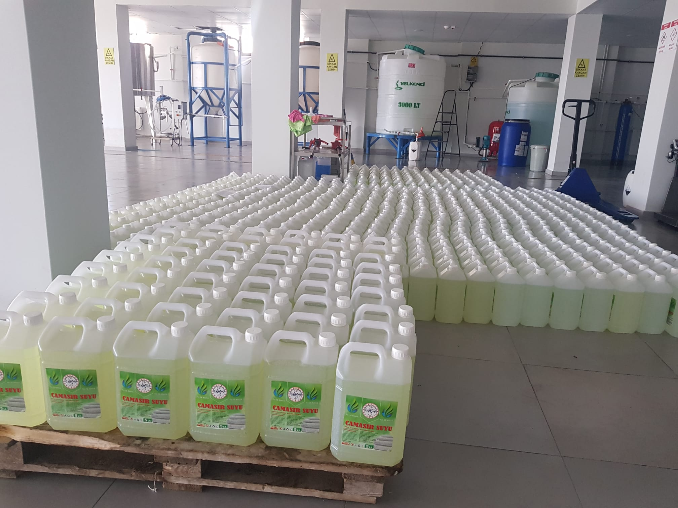



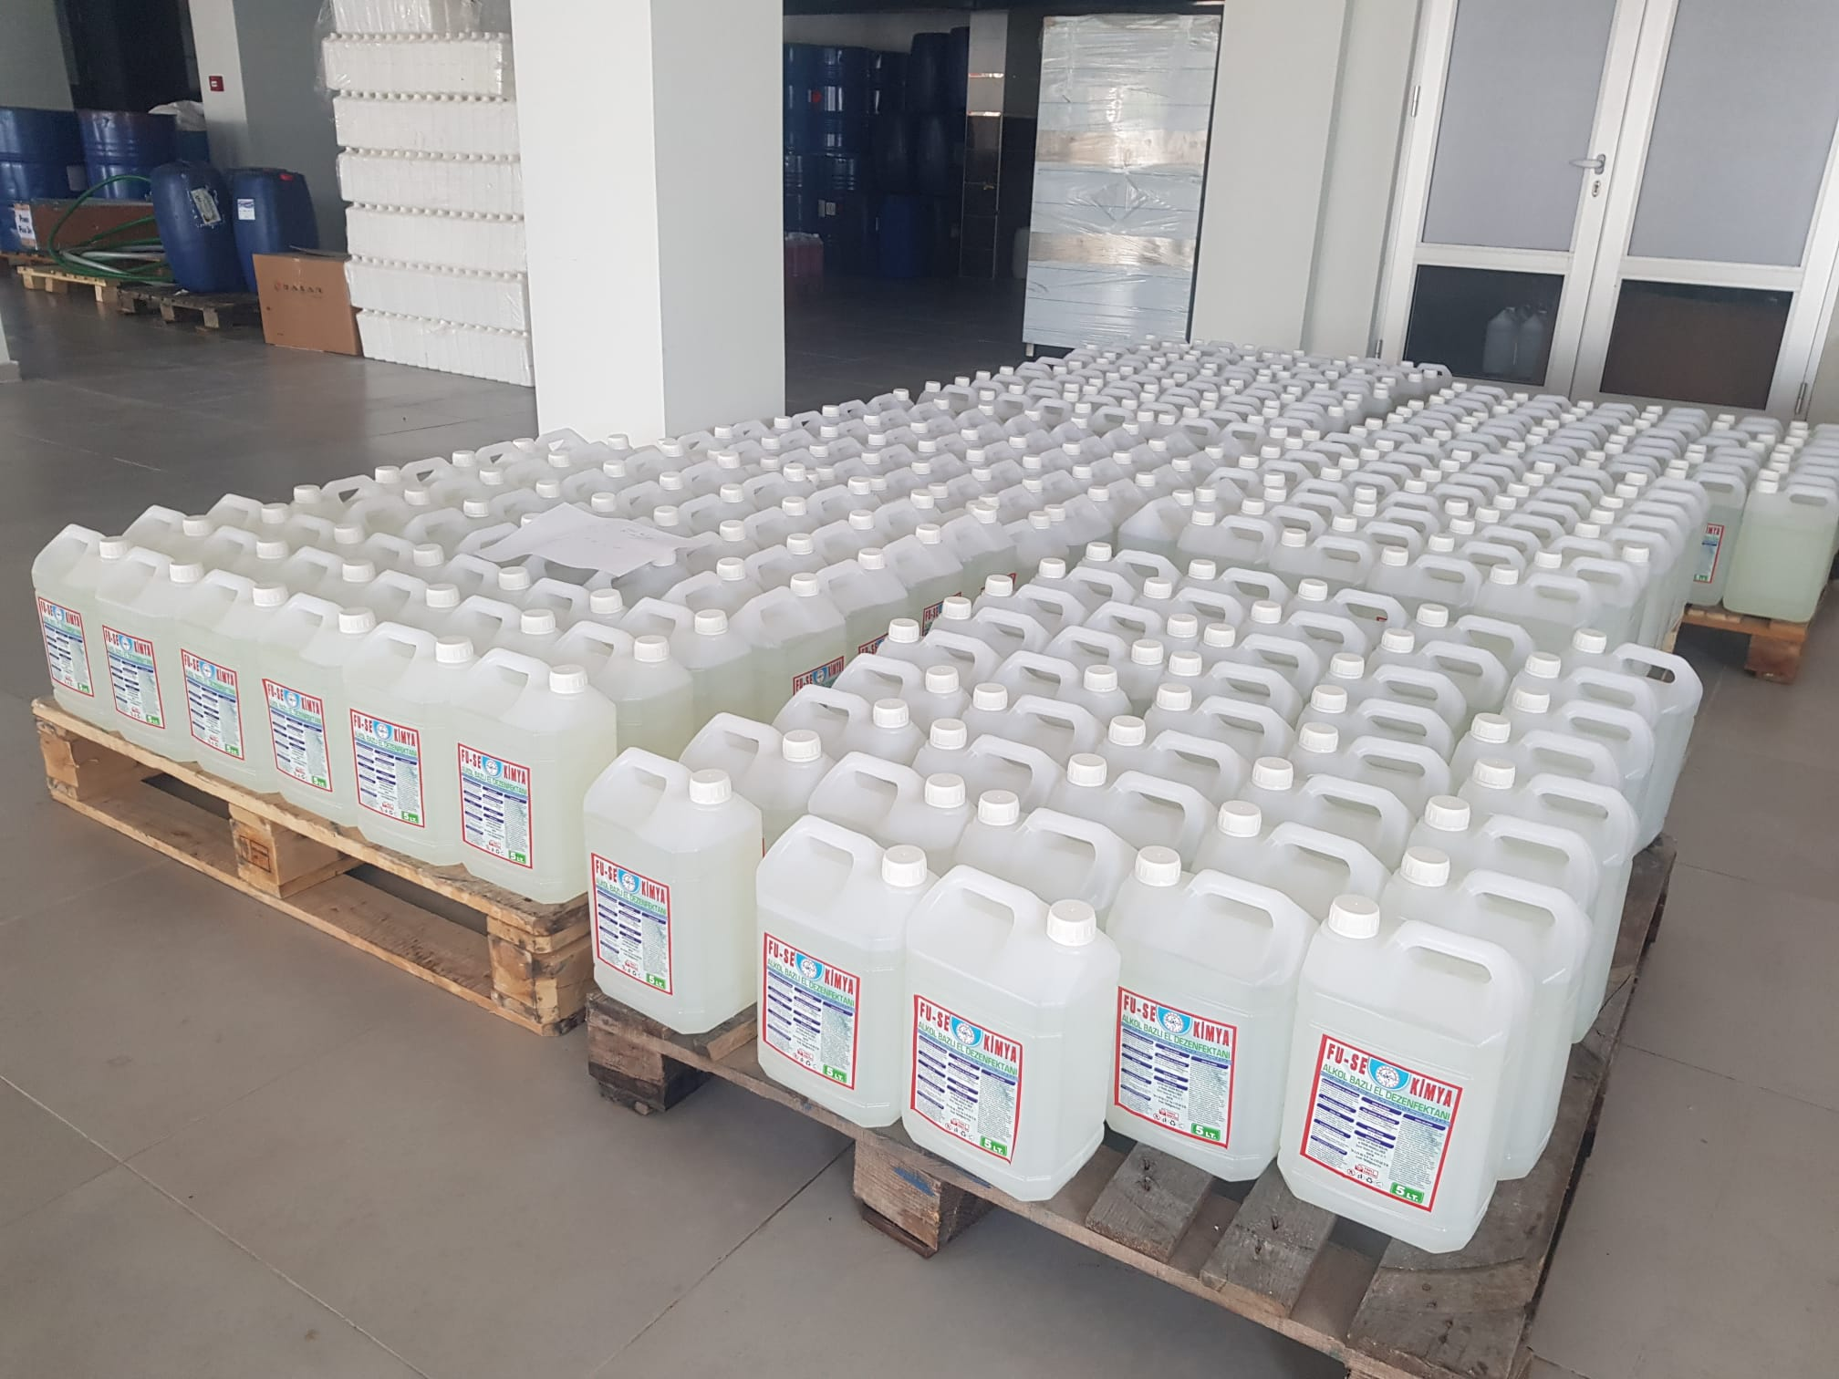

**2-ETKİLEŞİMLİ TAHTA DESTEK NOKTASI**

Türkiye’deki 130 Destek Noktasından biri olarak Mart 2022 de başladığımız Fatih Projesi kapsamında temin edilen ve garanti kapsamı dışına çıkan etkileşimli tahtaların bakım ve onarım islerinin Mesleki ve Teknik Anadolu Liseleri tarafından yapılmasına ilişkin protokol çerçevesinde Bartın ET DESTEK NOKTASI olarak faaliyetlerimiz 02 Ocak 2024 tarihi itibariyle yeni düzenlemeler ve değişimlerin sonuçlanmasına kadar askıya alınmıştır.

Bu süreçte 296 arıza kaydının 64’ü telefonla çözüm bildirilerek, 223 arıza kaydı test ve kontrolleri yapılarak, 3 arıza parça temini ve arızanın karşılanamaması nedeniyle beklemeye alınmıştır. Toplamda 276 Etkileşimli tahta çalışır şekilde eğitim öğretime hazır hale getirilmiştir.

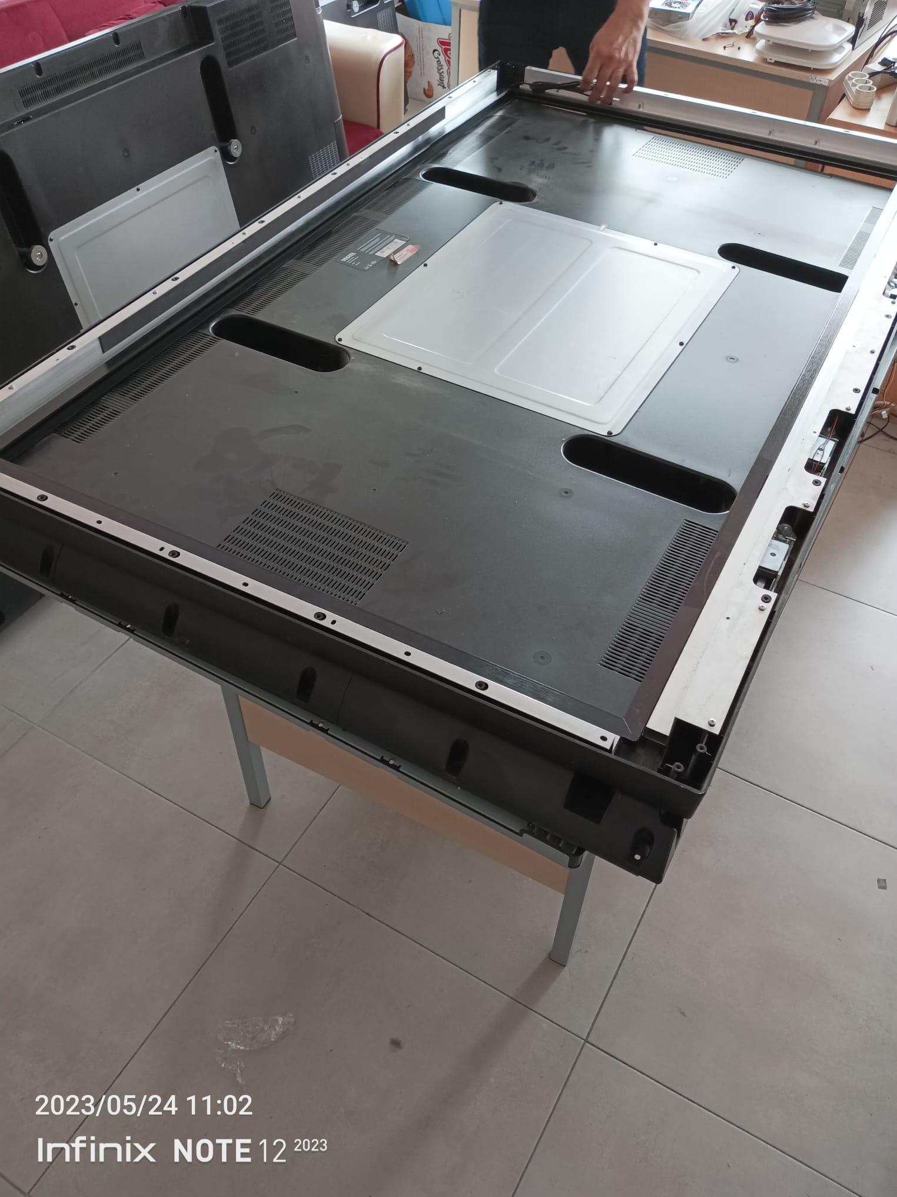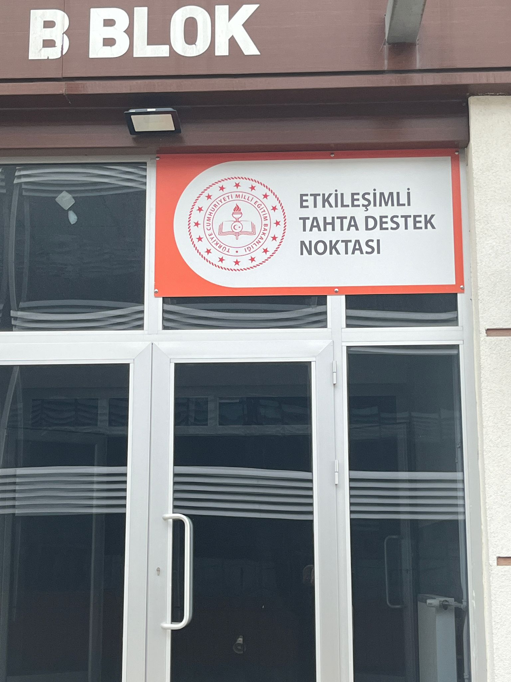



**3- Elektrik Tesisatı Eğitim Seti**

Elektrik Elktronik Teknolojisi Alanında AR-GE çalışmaları sonucunda Elektrik Tesisatı Eğitim Seti Üretimine başlanmış olup 8 adet set yapımı gerçekleştirilmiştir.

**4-ARAÇ SERVİS BAKIM HİZMETLERİ**

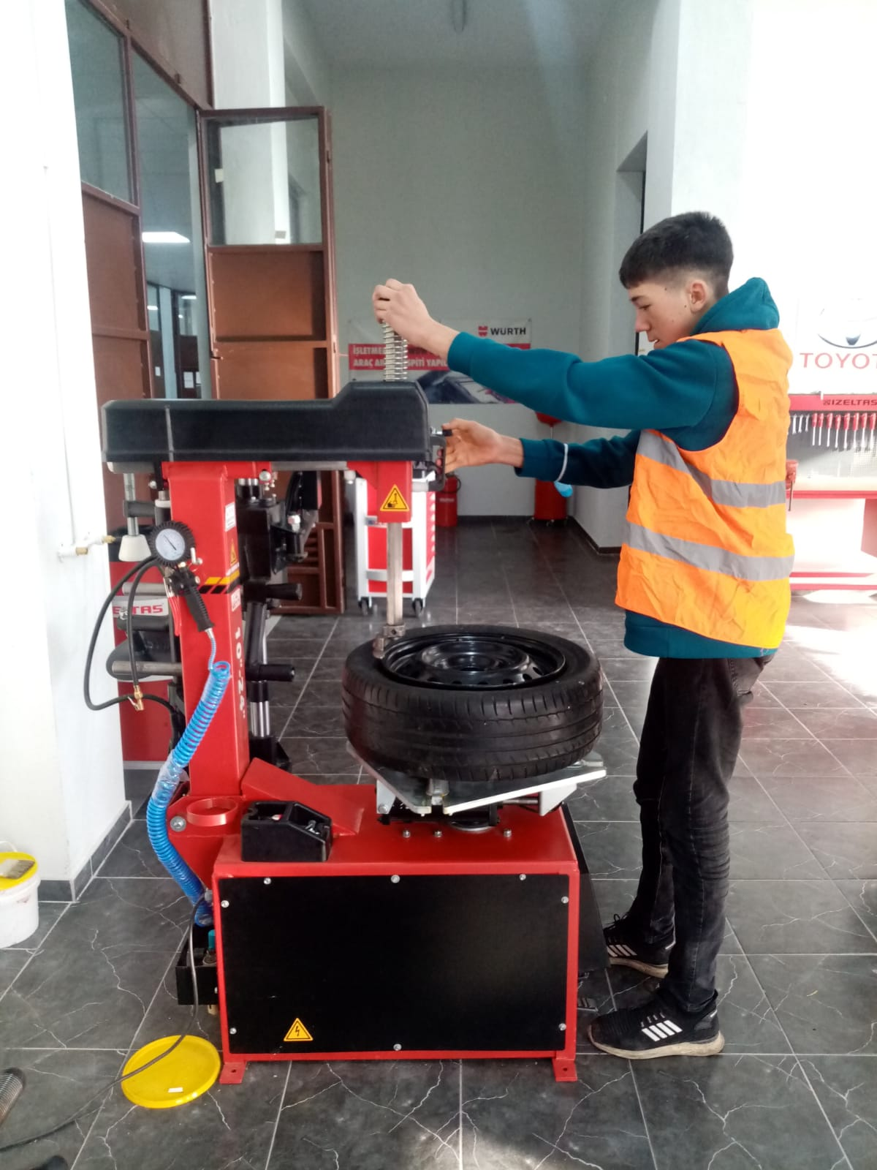

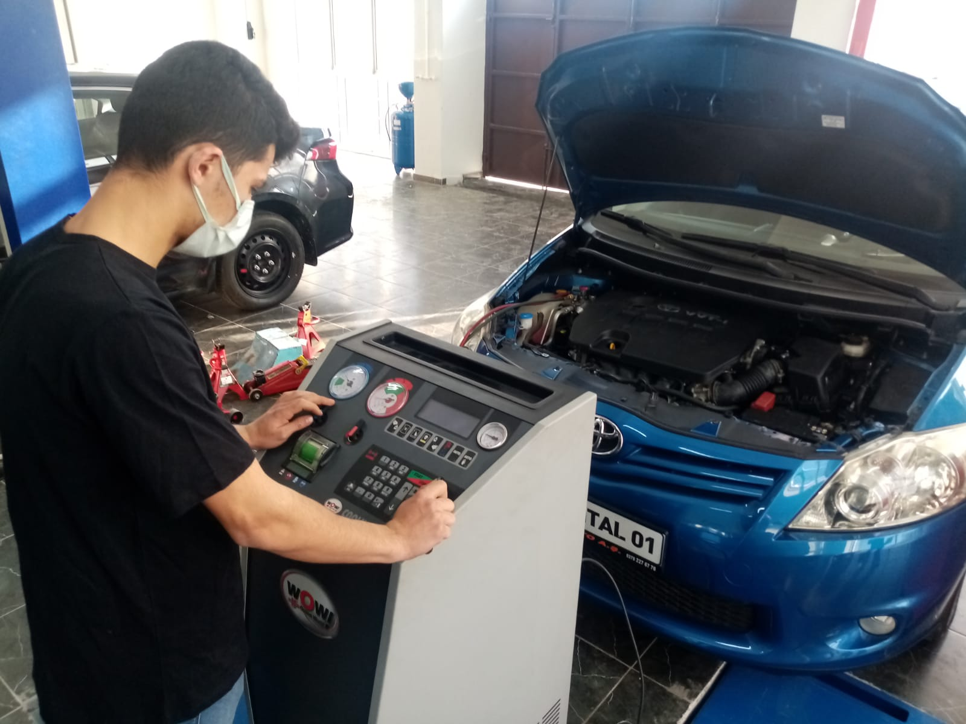

Bakka projesi kapsamında Araç Servis Bakım Atölyesi kurulmuştur.

DÖSE kapsamında hizmet verilmeye başlanmıştır.

Elektrik-Elektronik alanından 7 Öğretmen 10 Öğrenci, KimyaTEknolojileri alanından 4 Öğretmen 18 Öğrenci ve Motorlu Araçlar Teknolojileri alanından 3 Öğretmen 4 Öğrenci 2024 yılı DÖSE çalışmlarında görev almıştır.

**DÖNER SERMAYE MALİ DURUM**

|  |  |  |
| --- | --- | --- |
| **YIL** | **CİRO** | **YILSONU KAR MİKTARI** |
| **2020** | **124.891,00** | **20.071,78** |
| **2021** | **297.254,00** | **32.301,56** |
| **2022** | **210.023,55** | **19.386,14** |
| **2023** | **314.795,00** | **46.268,93** |
| **2024** | **1.815.840,73** | **338.854,73** |